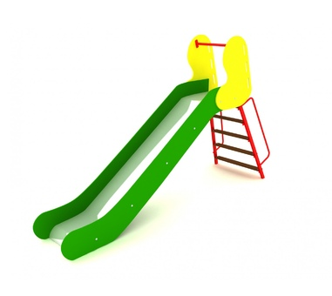 | КМ-1.23
Длина, мм:
2600
Ширина, мм:
840
Высота, мм:
1800
Высота горки, мм:
1000
Зона безопасности, мм:
5600х2840

ГОРКА ЭКО, 1М. ИЗ ВЛАГОСТОЙКОЙ ФАНЕРЫ
Горка предназначена для активного отдыха детей. Детское игровое оборудование состоит из лестницы и ската.

Лестница
Ступени изготовлены из из ламинированной фанеры FW, сорт 1/1 с одной стороны сетчатое покрытие ГОСТ 3916.1 толщиной 18 мм. Перила выполнены из трубы диаметром 25 мм с толщиной стенки 2,8 мм ГОСТ 3262-75. Фиксация ступеней к перилам производится посредством металлического уголка 40х40х4 ГОСТ 8509-93 и мебельными болтами М8 ГОСТ 7801-81. Каркас лестницы сделан из профиля 40х20 ГОСТ 8645 с толщиной стенки 2 мм. Металлический поручень из трубы диаметром 25 мм с толщиной стенки 2,8 мм ГОСТ 3262-75 крепится на расстоянии 650 мм от площадки.

Скат
Скат горки выполнен из цельной листовой нержавеющей стали 430 ТУ РМО-001/05 толщиной 1,5мм. Длина ската равняется 1900 мм. Профиль спуска горки задается углублениями в бортиках безопасности ската куда и вставляется сам скат. Бортики безопасности горки выполнены по всей длине спуска. Борта ската изготавливаются из шлифованной водостойкой фанера марки ФСФ сорт 1/1 ГОСТ 3916.1-96 и толщиной 21 мм. Бортики безопасности фиксируются между собой металлическими перемычками из профиля 40х20 ГОСТ 8645 с толщиной стенки 2 мм. посредством мебельных болтов М8 ГОСТ 7801-81. При фиксации также происходит зажим скатов профилированных углублениях бортов безопасности.

Материалы
Металлические элементы красится в 2 слоя эмалями АУ-1411 ТУ 2312-003-33447012-2015 и АУ-1518 ТУ 2312-176-00209711-2005 с предварительным грунтованием грунтом АУ-0179 ТУ 2312-179-0209711-2007. И порошковыми красками на специализированной покрасочной линии. Фанерные детали обрабатываются грунтовкой на основе акриловой дисперсии и красятся эмалью акриловой на водной основе ТУ 2313-003-56819806-12 стойкой к истиранию, атмосферным осадкам и УФ излучениям. Покрытие акриловой эмали и грунтовки соответствует требованиям ГОСТ 9.401-91 для защиты деревянных конструкций при эксплуатации в условиях открытой атмосферы умеренного климата (У1 по ГОСТ 9.104). На все болтовые соединения устанавливаются декоративные пластиковые заглушки. Метизы все оцинкованы. Сварные швы гладкие.

Монтаж
Для монтажа изделия используется металлический уголок 40х40х4 ГОСТ 8509-93 длиной 500 мм. в количестве - 4 шт. Монтаж представляет собой анкерование каждой точки опоры металлическим уголком в землю под определенным углом с последующей фиксацией уголка к изделию при помощи сварки на двойной шов.

